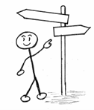
التوجيه للتلاميذ
Orientierung
für Schülerinnen und Schüler
ألرحيل Änderung der Adresse
Sekundarstufe I Arabisch

أخبر مدرسة الفصل/مدرس الفصل الخاص بك إذا تغير عنوانك أو رقم الهاتف ألخاص بك.
Sage deinem Klassenlehrer/deiner Klassenlehrerin, wenn sich deine Adresse oder Telefonnummer ändert.
Pünktlichkeit الالتزام بالمواعيد
يجب عليك الحضور في ألمواعيد ألمحددة في ألصباح وبعد ألفسحات.
Komme morgens und nach den Pausen pünktlich zum Unterricht.
Entschuldigungen الأعذار  يجب عليك ألحضور يومين ألى ألمدرسة.  Du musst jeden Tag in die Schule kommen.  أذا كنت مريضا, يجب على والديك ألاتصال بالمدرسة صباحا. عندما تعود ألى ألمدرسة يمكنك تقديم ألاعتذار الى مدرسة/مدرس ألفصل  Wenn du krank bist, müssen deine Eltern morgens in der Schule anrufen. Bei deiner Rückkehr gibst du eine Entschuldigung bei deiner Klassenlehrerin/deinem Klassenlehrer ab.  يمكن منحك أجازة في بعض ألاحوال ألخاصة. قم بسؤال مدرسة/مدرس فصلك في وقت مبكر كافي.  In besonderen Fällen kannst du beurlaubt werden. Frage deine Klassenlehrerin/deinen Klassenlehrer früh genug | 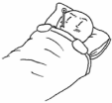
Unfälle und Erkrankungen الحوادث والأمراض  قم بالإبلاغ عن حادث أو مرض فورا لدى ألسكرتارية.  Melde einen Unfall oder eine Erkrankung sofort im Sekretariat. | 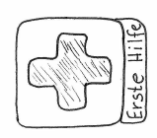
Stundenplan جدول المواعيد  الجدول الزمني الخاص بك يوضح لك متى وأين لديك درس.  Dein Stundenplan zeigt dir, wann und wo du Unterricht hast. | 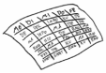
Sport und Schwimmen ألرياضة و السباحة  يجب عليك ألاشتراك في درس ألرياضة و ألسباحة.  Du musst regelmäßig am Sport- und Schwimmunterricht teilnehmen.  أنت تحتاج لذلك لملابس رياضة.  Du brauchst dafür Sport- und Schwimmkleidung. | 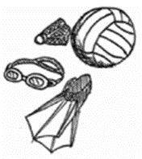
Vertretungsplan جدول ألتناوب
يمكنك قراءة أحدث التغييرات في الجدول الزمني في جدول ألتناوب.
Du kannst aktuelle Änderungen des Stundenplans im Vertretungsplan nachlesen.
Pausen ألاستراحات
يمكنك الذهاب ألى ساحة ألمدرسة خلال ألاستراحة. هناك توجد أيضا عروض لاستراحة ألغداء (ألعاب،كرة قدم ألطاولة، وما إلى ذلك). معلومات عن ذلك يقدمها لك...
Du kannst in der Pause auf den Schulhof gehen. Es gibt auch Angebote für die Mittagspause (Spiele, Kicker usw.). Informationen dazu gibt dir …
Schulgelände أرض ألمدرسة.
لا يسمح لك بمغادرة أرض ألمدرسة اثناء وقت ألدراسة والاستراحات.
Du darfst das Schulgelände während der Unterrichtszeit und in den Pausen nicht verlassen
Hausaufgaben/Lernzeit الواجبات المنزلية / وقت الدراسة  الواجبات تساعدك على النجاح في المدرسة.  Aufgaben helfen dir, in der Schule Erfolg zu haben.  أكتب واجباتك في دفتر الواجبات.  Schreibe deine Aufgaben in dein Aufgabenheft.  قم بأنجاز الواجبات في ألمنزل/ في خلال وقت الدراسة. اعرض دفتر واجباتك المنزلية على والديك بأنتظام Erledige die Aufgaben zu Hause/in der Lernzeit. Zeige das Aufgabenheft regelmäßig deinen Eltern. | 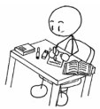
Sekretariat ألسكرتارية
في الأمانة ، يمكنك طرح الأسئلة التالية: هوية الطالب وتذاكر الحافلات ومفاتيح المرحاض والأسئلة العامة ...
Im Sekretariat kannst du nach folgenden Dingen fragen: Schülerausweis, Bustickets, Toilettenschlüssel, allgemeine Fragen …
Elternheft دفتر ألوالدين  قم بتسجيل كل ألمعلومات ألهامة لوالديك في دفتر ألوالدين  Trage alle wichtigen Informationen für deine Eltern in das Elternheft ein.  يجب على والديك قرأة وتوقيع ألمعلومات.  Die Eltern müssen die Informationen lesen und unterschreiben. | 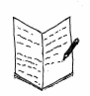
النظام الداخلي Regeln
يجب عليك مراعاة نظام ألفصول والمدرسة. يجب توفر ألشعور بالارتياح لدى ألجميع
Beachte die Klassen- und Schulregeln. Alle sollen sich wohl fühlen.
Bücher und Lernmittel/Materialien كتب و أدوات ألتعلم/مواد  تقوم ألمدرسة بأعارتك ألكتب للدرس. أعتني بها وحافظ عليه جيدأ!  Die Schule leiht dir Bücher für den Unterricht. Pass gut darauf auf! | 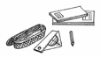
Bus- und Bahnticket (Fahrausweise) تذكرة الطالب  يمكنك السفر بالبص وألقطار بأستخدام بطاقة ألطلاب.  Mit dem Schülerticket kannst du Bus und Bahn fahren. | 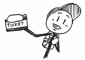
Ausflüge الرحلات
الرحلات تنتمي ألى الدرس. يجب عليك ألمشاركة فيها.
Ausflüge gehören zum Unterricht. Du musst daran teilnehmen.
ألافطار Frühstück  قم بأحضار افطار لك معك  Bring dir ein Frühstück mit | 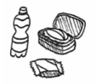
Schülervertretung تمثيل الطلاب  يمثل مجلس الطلبة مصالح الطلاب. وتخطط الأنشطة والفعاليات.  Die Schülervertretung vertritt die Interessen der Schülerinnen und Schüler. Sie plant Aktionen und Veranstaltungen.  يمكنك المشاركة في مجلس الطلبة.  In der Schülervertretung kannst du mitarbeiten. | 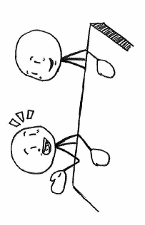
Waffen ألاسلحة
يحظر تواجد الأسلحة وغيرها من المواد الخطرة (السكاكين، والقبضات الحديدية...) في المدرسة.
Waffen und andere gefährliche Gegenstände (Messer, Schlagringe …) sind in der Schule verboten.

